Animation sur les senteurs et épices

- Réserver la salle « Atelier vert »
- 5 ateliers tournant permettent de réaliser une activité d’environ 30 minutes avec un groupe d’environ 15 élèves
- Cette animation permet également de décharger l’enseignant d’une moitié de classe : pendant qu’il assure une visite sur un thème, une moitié de classe procède à cette activité sous surveillance d’adultes encadrants, puis il est possible d’inverser les groupes.

Atelier 1 :
Disposer sur la table les 6 étiquettes et les 6 plantes, dans le désordre.
Consigne : associer les plantes suivantes à leur nom (THYM, MENTHE, OIGNON,CIBOULETTE, SAUGE, BASILIC)

Atelier 2 : huiles essentielles
Placer sur la table les huiles essentielles (Girofle, Lavande, menthe, thym, pin, romarin, verveine) et les 6 photos correspondantes.
Consigne : sentir les échantillons et les associer aux photographies.

Atelier 3 : épices
Placer sur la table les pots Ducros d’épices (Clou de girofle, Gingembre, Curcuma, Poivre, Cannelle, Muscade et les 6 photos correspondantes.
Consigne : sentir les épices et les associer aux photographies.
- Etiquettes à imprimer (atelier 1)

THYM

MENTHE

OIGNON

CIBOULETTE

SAUGE

BASILIC
Huiles essentielles Girofle, Lavande, menthe, thym, pin, romarin, verveine
Photos à imprimer (atelier 2)
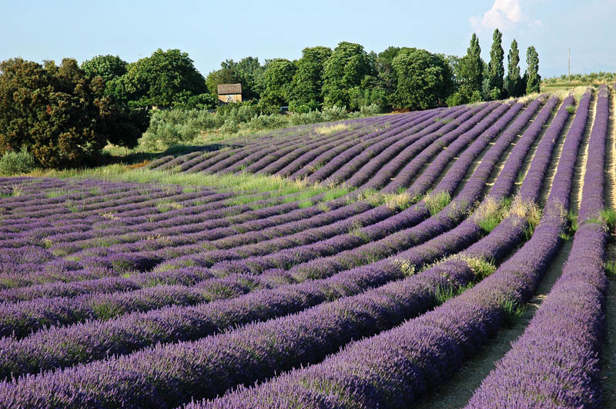
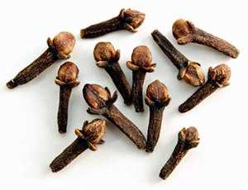

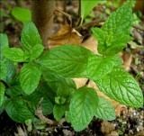
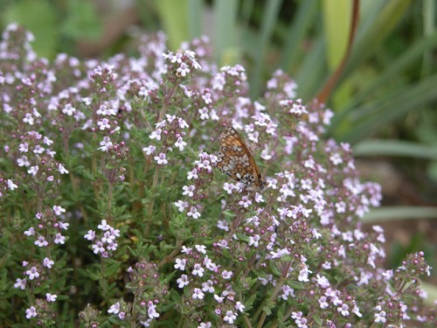
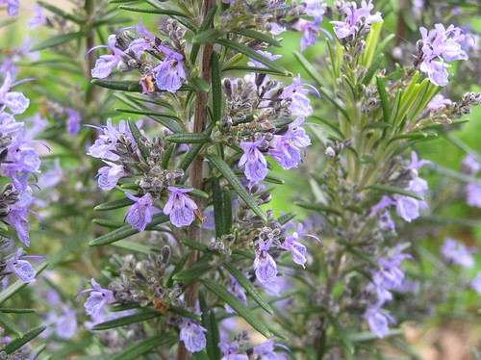
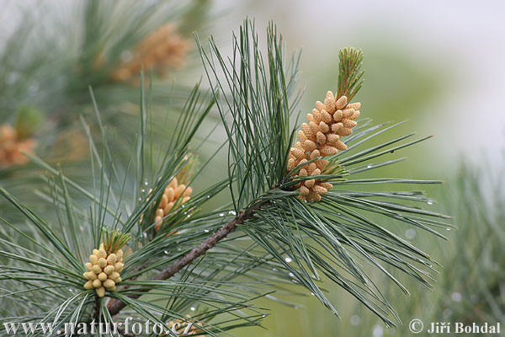
Photos à iprimer (atelier 3)
Pots Ducros : Clou de girofle, Gingembre, Curcuma, Poivre, Cannelle, Muscade
